Busque los siguientes teoremas :

Teorema de Koning

Establece una desigualdad entre la suma y el producto de dos conjuntos de números cardinales, siempre que se cumpla el axioma de elección. Debe su nombre al matemático húngaro Gyula Kőnig.

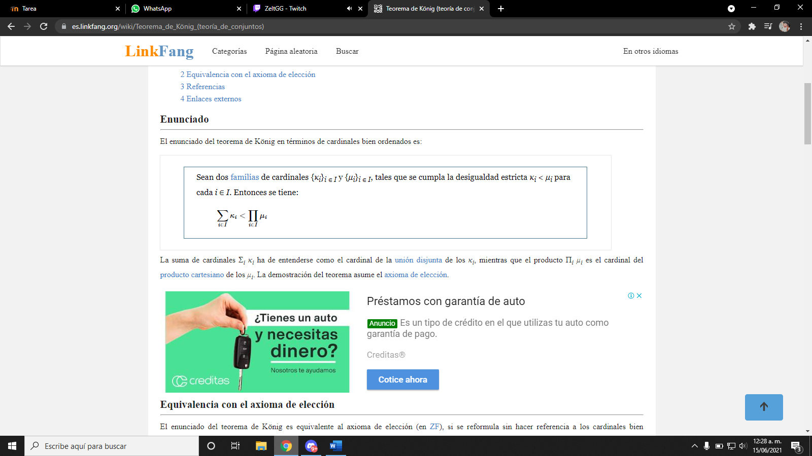

Teorema de Menger

El máximo número de rutas disjuntas entre cualquier par de vértices no adyacentes es igual al mínimo número de vértices que pueden ser borrados para que no existan rutas entre ese par de vértices.

Teorema Matrimonial de Hall

Se dice que en un pueblo todo conjunto de k hombres conoce al menos a k mujeres entonces se pueden casar a todos los hombres con alguna mujer que al menos conocen.

La formulación por matemática combinatoria trata de una colección de conjuntos finitos. Da una condición necesaria y suficiente para poder seleccionar un elemento distinto de cada conjunto.

La formulación por teoría de grafos trata de un grafo bipartito. Da una condición necesaria y suficiente para encontrar una emparejamiento que cubre por lo menos un lado de la gráfica.

Teorema de Dilworth

Establece que la no existencia de una anticadena de tamaño n+1 en S es una condición necesaria y suficiente para que S sea la unión de n órdenes totales o cadenas. Esto motiva preguntas sobre el tamaño de la anticadena máxima.

Y un ejemplo de aplicación de cada Teorema

Koning: no puede haber ningún cubrimiento de vértice más pequeño, porque cualquier cubrimiento de vértice tiene que incluir al menos un final de cada arista emparejada (así como de cada otra arista), así que esto es una cubrimiento de vértice mínimo. De modo parecido, no puede haber ningún emparejamiento más grande , porque cualquier arista emparejada tiene que incluir al menos un final en el cubrimiento de vértices, así que esto es un emparejamiento máximo.

Menger: podemos usarlo para que en un mapa encontremos la ruta más corta, esto porque borramos los vértices de los pares.

Matrimonio de Hall: imaginar dos grupos; uno de n hombres, y uno de n mujeres. Por cada mujer hay un subconjunto de los hombres, cualquiera de los cuales se casaría felizmente; y cualquier hombre estaría feliz de casarse con una mujer que quiere casarse con él. Considere si es posible hacer pareja (en el matrimonio) a los hombres y mujeres para que cada persona sea feliz.

Si dejamos que Ai sea el conjunto de hombres que la mujer i-th sería feliz de casarse, entonces el teorema del matrimonio establece que cada mujer puede casarse felizmente con un hombre si y sólo si la colección de conjuntos {Ai} cumple con la condición de matrimonio.

Dilworth: en el conjunto de partes de un conjunto finito X, ordenado por la inclusión, una anticadena máxima es descrita por el lema de Sperner, como los subconjuntos de tamaño 'mediano',|X|/2 en caso de que |X| sea par, y, o bien de (|X|+1)/2 o bien (|X|-1)/2 cuando |X| sea impar; la cardinalidad es el relevante coeficiente binomial.

Fuente: https://www.i-ciencias.com/pregunta/154436/entender-el-teorema-de-dilworth